МІНІСТЕРСТВО ОСВІТИ ТА НАУКИ УКРАЇНИ
ЧЕРКАСЬКИЙ ДЕРЖАВНИЙ БІЗНЕС-КОЛЕДЖ

Кафедра комп’ютерної інженерії та інформаційних технологій
Відділення інженерії програмного забезпечення

Звіт з теми №6
з курсу «Тренінг-курс з основ програмування»

Завалій Іван Денисович
ПІБ студента

студента групи 2П-23
номер у списку підгрупи _5_
Викладач Марченко С. В.

Черкаси-2025
1) Робота з потоками (бібліотека threading)

(Потоки і файли) Напишіть програму, яка передбачатиме окремий потік, що буде виконувати зберігання введеного в командному рядку тексту до нового файлу кожні 5 секунд.

Лістинг 1.1
import threading
import time

text_data = ""

def save_to_file():
counter = 1
while True:
time.sleep(5)
with threading.Lock():
if text_data:
filename = f"text_output_{counter}.txt"
with open(f'SaveTextData/{filename}', "w", encoding="utf-8") as output_file:
output_file.write(text_data)
counter += 1

global text_data

saver_thread = threading.Thread(target=save_to_file, daemon=True)
saver_thread.start()

print("Enter text (to exit, enter 'exit'):")
while True:
user_input = input("> ")
if user_input.lower() == "exit":
print("Ending the program...")
break
with threading.Lock():
text_data += user_input + "\n"

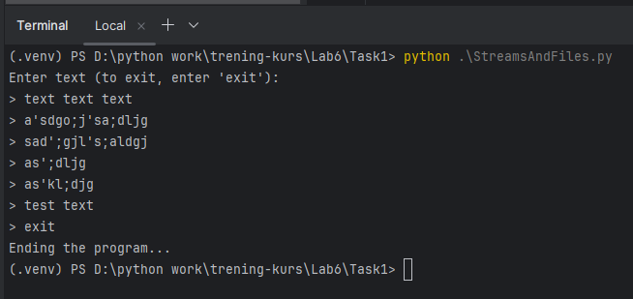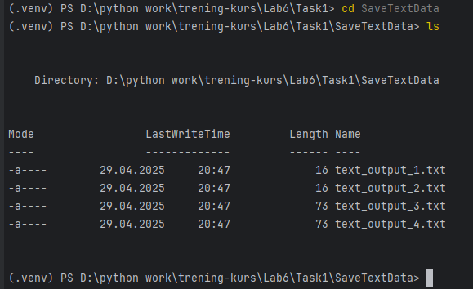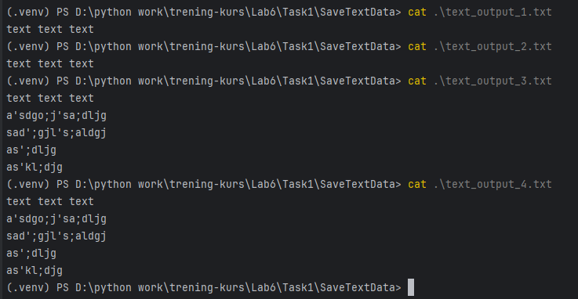
(Блокування) Напишіть клас, який буде стягувати (fetch) код веб-сторінки та записувати його у файл. Клас повинен забезпечити створення окремого потоку для стягування та запису даних зі списку сайтів. Сформуйте кілька списків веб-сайтів, які будуть стягуватись та сконструюйте відповідні об’єкти екземпляри класу.
Наприклад:
urls1 = ['http://www.google.com', 'http://www.facebook.com']
urls2 = ['http://www.yahoo.com', 'http://www.youtube.com']

Приклад виводу може бути наступним:
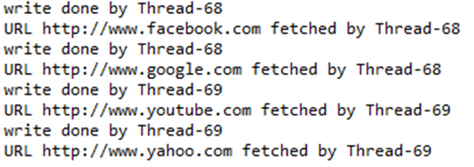
Варто зазначити, що порядок стягування даних не відповідає порядку появи сайтів у списках. Тому слід виконати синхронізацію роботи потоків. Напишіть багатопоточні версії програми, які будуть використовувати (1) блокування (locks), (2) блокування з повторним входом (rlocks).

Лістинг 1.2
import threading
from urllib import request

class WebFetcher:
def __init__(self, urls, lock_type):
self.urls = urls
self.lock = threading.Lock() if lock_type == 'lock' else threading.RLock()
self.index = 0
self.thread_id = 0

def fetch_url(self):
while True:
self.lock.acquire()
if self.index >= len(self.urls):
self.lock.release()
break

url = self.urls[self.index]
current_thread = threading.current_thread().name
self.index += 1
self.lock.release()

try:
response = request.urlopen(url).read().decode('utf-8', errors='ignore')

file_name = f"{url.replace('http://', '').replace('https://', '').replace('.', '_')}.html"
with open(f'FetchedURL/{file_name}', 'w', encoding='utf-8') as f:
f.write(response)

print(f"URL {url} fetched by {current_thread}")
except Exception as e:
print(f"Error fetching {url}: {e}")

print(f"write done by {threading.current_thread().name}")

# Приклади списків URL
urls1 = ['http://www.google.com', 'http://www.facebook.com']
urls2 = ['https://github.com', 'http://www.youtube.com'] # yahoo був змінений на github тому що
# з нього не можна було стягнути код сторінки

fetcher1 = WebFetcher(urls1, lock_type='lock')
fetcher2 = WebFetcher(urls2, lock_type='rlock')

threads = []

for _ in range(2):
t = threading.Thread(target=fetcher1.fetch_url)
threads.append(t)
t.start()

for _ in range(2):
t = threading.Thread(target=fetcher2.fetch_url)
threads.append(t)
t.start()

for t in threads:
t.join()

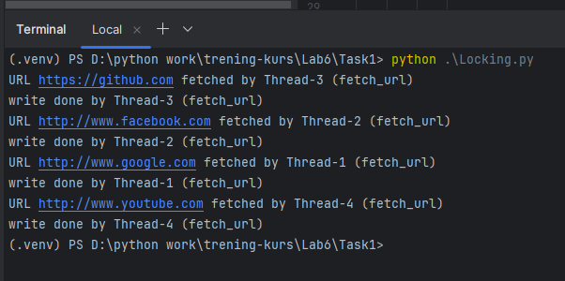
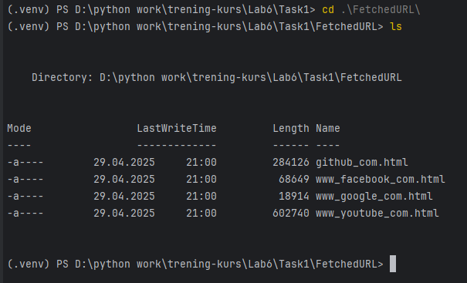

(Семафори) Створіть програму, яка буде виконувати «обробку» інформації з сайтів. Один потік займатиметься власне «обробкою» - спатиме протягом випадкової кількості секунд (від 5 до 15), а інший – це потік-демон, який буде перебирати сайти із введеного списку (за Вашим бажанням), проте здобуватиме прив’язаний семафор, щоб обмежити «обробку» лише для двох сайтів одночасно. У процесі роботи програми виводьте інформацію стосовно того, який сайт здобув/звільнив семафор та скільки секунд триватиме «обробка».

Лістинг 1.3
import threading
import time
import random

websites = [
"https://example.com",
"https://google.com",
"https://wikipedia.org",
"https://github.com",
"https://stackoverflow.com"
]

semaphore = threading.Semaphore(2)

def process_website(url):
with semaphore:
sleep_time = random.randint(5, 15)
print(f"[RECEIVED] Website {url} acquired the semaphore. Processing will take {sleep_time} sec.")
time.sleep(sleep_time)
print(f"[COMPLETED] Website {url} released the semaphore.")

def demon_thread():
threads = []
for url in websites:
t = threading.Thread(target=process_website, args=(url,))
t.start()
threads.append(t)
time.sleep(1)

for t in threads:
t.join()

demon = threading.Thread(target=demon_thread)
demon.daemon = True
demon.start()

demon.join()
print("All sites have been processed.")

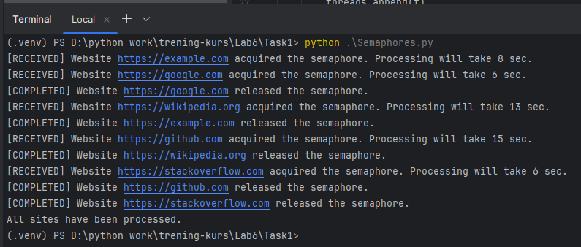
(Condition-об’єкти) Уявіть, що пишете відеоплеєр, який відтворюватиме потокове відео. Тут буть задіяні мінімум два потоки: один буде буферизувати відео для подальшого відтворення, а інший – власне відтворювати відеоряд. Основна проблема синхронізації – плеєр не може відтворювати небуферизоване відео.
Створіть програму з двома потоками. Один потік буде «буферизувати» відео – генеруватиме випадкове число від 1 до 5 (відсоток буферизації) та спатиме 1 секунду. Як тільки у буфері накопичилось ще 10% відео, можна розпочати «відтворення» (в іншому потоці, який спить 3 секунди). Виводьте повідомлення щодо всіх подій у програмі: новий відсоток при буферизації, спрацювання умови, запуск та завершення роботи потоків.

Лістинг 1.4
import threading
from random import randint
import time

class VideoPlayer:

def __init__(self):
self.buffer = 0
self.player_buffer = 0
self.i = 0
self.condition = threading.Condition()
self.playing = False

def video_buffering(self):
print("Buffering has begun.")

while self.buffer < 100:
with self.condition:
buffer_percent = randint(1, 5)
self.buffer += buffer_percent
self.player_buffer = self.buffer - 10 * self.i
if self.buffer >= 100:
self.buffer = 100

print(f"[Buffering] Added {buffer_percent}%. Current buffer: {self.buffer}%")
if self.buffer >= 10 and not self.playing:
self.condition.notify()
time.sleep(1)

print("Buffering is complete.")

def video_play(self):
print("Waiting for sufficient buffering to play...")

while self.buffer < 100 and self.i != 10:
with self.condition:
while self.player_buffer < 10:
self.condition.wait()
self.playing = True
print(f"[Playback] Start playback.")
time.sleep(3)

with self.condition:
print(f"[Playback] The next playback block has ended.")
self.playing = False
self.i += 1
print("The video has been fully played.")

video_buffer = VideoPlayer()

buffer_thread = threading.Thread(target=video_buffer.video_buffering)
player_thread = threading.Thread(target=video_buffer.video_play)

buffer_thread.start()
player_thread.start()

buffer_thread.join()
player_thread.join()

print("The program is complete.")

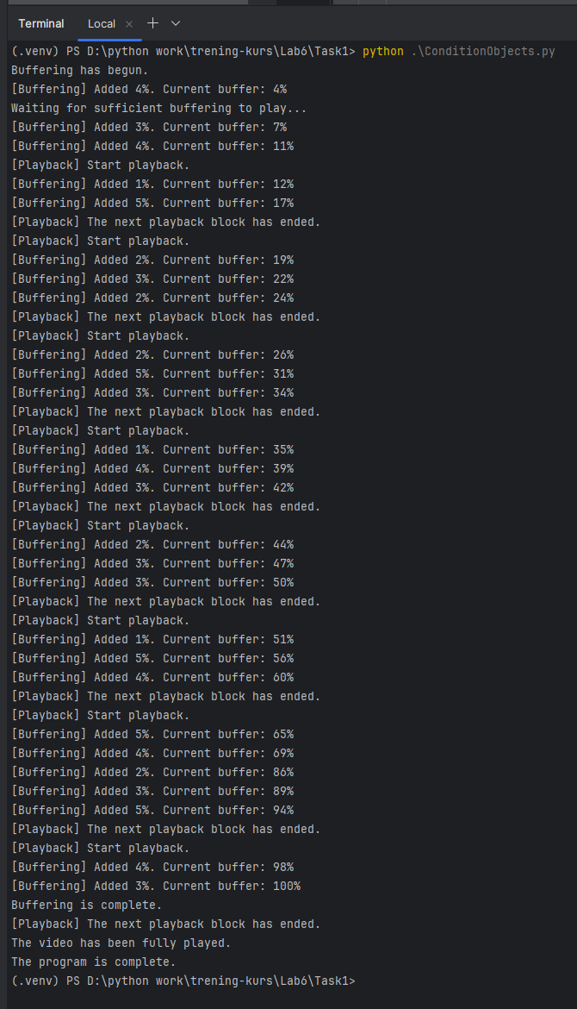
2) Паралелізм та мультипроцесність

(Екзекутори та пули потоків) Перед Вами поставлено задачу перевірити досяжність хостів у мережі шляхом пінгування їх ІР-адрес. Пропонується функція ping(), яка повертає True, якщо хост буде досяжним (reachable) та працюючим (alive) або False, як трапилась помилка доступу (неправильна назва хосту, недосяжність по мережі, таймаут пінгу тощо).
import subprocess

def ping(hostname):
p = subprocess.Popen(["ping", "-c", "3", "-w", "1", hostname],
stdout=subprocess.DEVNULL,
stderr=subprocess.DEVNULL)
return p.wait() == 0
Наша мета полягає в тому, щоб масштабувати задачу пінгування, знаючи, що кожен пінг займає деякий час. Тому прискорення за рахунок зменшення таймауту або кількості пакетів для передачі для даної задачі не доречне.
Спробуйте пропінгувати діапазон адрес 192.168.2.*, де * - значення від 1 до 255. У послідовній версії програми це може зайняти близько 10 хвилин (в середньому 5 секунд на пінгування однієї адреси).
Уявіть, скільки часу триватиме пінгування всіх IPv4-адрес (4 294 967 296 штук)! Оскільки окрема така задача не завантажує інтенсивно процесор, багатопроцесна система зможе вирішити загальну проблему ефективніше. Основним недоліком є значна залежність від інтенсивності вводу-виводу, тому потрібно задіяти потоки (добре себе проявляють при задачах, пов’язаних з блокуючим вводом-виводом та малим навантаженням процесора).
За допомогою бібліотеки concurrent.futures можна управляти пулом потоків та планувати виконання задач (task-ів). Спочатку запустіть послідовну версію програми з перебором ІР-адрес та їх пінгуванням. Знайдіть час роботи програми. Потім запустіть багатопоточну версію програми з кількістю потоків 4, 8, 16, 32 та 64. Порівняйте часи роботи усіх версій програми на своєму комп'ютері, занесіть порівняльну таблицю у звіт та зробіть висновки щодо доцільності багатопоточної версії програми.

Лістинг 2.1
import subprocess
import concurrent.futures
import time

def ping(hostname):
p = subprocess.Popen(
["ping", "-c", "3", "-w", "1", hostname],
stdout=subprocess.DEVNULL,
stderr=subprocess.DEVNULL
)
return p.wait() == 0

def generate_ip_range(base_ip):
ips = []
for i in range(1, 256):
ip = f"{base_ip}.{i}"
ips.append(ip)
return ips

threads_num = [1, 4, 8, 16, 32, 64]
base_ip = "192.168.2"
ips = generate_ip_range(base_ip)

for workers in threads_num:
if workers == 1: print(f"\nChecking the sequential program:")
else: print(f"\nChecking with {workers} threads:")
start_time = time.time()

alive_hosts = []

with concurrent.futures.ThreadPoolExecutor(max_workers=workers) as executor:
results = executor.map(ping, ips)

for ip, success in zip(ips, results):
if success:
alive_hosts.append(ip)

end_time = time.time()
print(f"Execution time: {end_time - start_time:.6f} seconds")
if not alive_hosts: alive_hosts = "NOT ALIVE HOSTS"
print(f"Reachable hosts: {alive_hosts}")

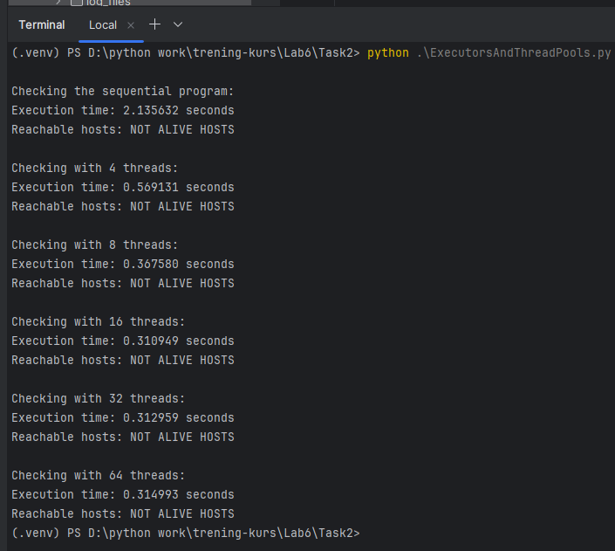
(Паралелізм даних) Уявіть, що ви працюєте над застосунком, який обробляє зображення високої роздільності (наприклад, 8000x8000 пікселів). Такі зображення обробляються досить повільно в один потік, особливо при виконанні «важких» операцій, таких як фільтри, конвертація у відтінки сірого, зміна контрасту чи яскравості.
Водночас більшість операцій над зображенням — незалежні для кожного блоку пікселів, тому їх можна розпаралелити. Звідси, потрібно виконати такі завдання:
● завантаження зображення (бібліотека на вибір);
● розбиття на частини;
● обробку кожної частини в окремому процесі (операція обробки – на Ваш розсуд, використовуйте бібліотечну функцію для спрощення завдання);
● збирання частин назад;
● збереження результату та вимірювання часу для порівняння послідовної та паралельної реалізацій.

Лістинг 2.2
from PIL import Image, ImageEnhance
import multiprocessing
import time
import os

def process_chunk(chunk_data):
index, box, image_path = chunk_data
image = Image.open(image_path)
region = image.crop(box)
enhanced = ImageEnhance.Contrast(region).enhance(30.0)
return index, enhanced

def split_image(image, num_chunks):
width, height = image.size
chunk_width = width // num_chunks
chunks = []
for i in range(num_chunks):
left = i * chunk_width
right = (i + 1) * chunk_width if i < num_chunks - 1 else width
box = (left, 0, right, height)
chunks.append((i, box, image.filename))
return chunks

def merge_chunks(chunks, image_size):
chunks.sort(key=lambda x: x[0])
width, height = image_size
result = Image.new("RGB", (width, height))
offset = 0
for _, chunk in chunks:
result.paste(chunk, (offset, 0))
offset += chunk.size[0]
return result

def process_image_parallel(image_path, num_processes):
image = Image.open(image_path)
chunks = split_image(image, num_processes)

with multiprocessing.Pool(processes=num_processes) as pool:
results = pool.map(process_chunk, chunks)

final_image = merge_chunks(results, image.size)
return final_image

def process_image_sequential(image_path):
image = Image.open(image_path)
width, height = image.size
result = Image.new("RGB", (width, height))
for x in range(0, width, 100): # Обробляємо шматками вручну
box = (x, 0, min(x + 100, width), height)
region = image.crop(box)
enhancer = ImageEnhance.Contrast(region)
enhanced = enhancer.enhance(30.0)
result.paste(enhanced, (x, 0))
return result

if __name__ == "__main__":
image_path = "images/large_image.jpg"
num_processes = os.cpu_count()

start_parallel = time.time()
processed_parallel = process_image_parallel(image_path, num_processes)
end_parallel = time.time()
processed_parallel.save("images/output_parallel.jpg")
print(f"Parallel processing: {end_parallel - start_parallel:.2f} sec")

start_seq = time.time()
processed_seq = process_image_sequential(image_path)
end_seq = time.time()
processed_seq.save("images/output_sequential.jpg")
print(f"Sequential processing: {end_seq - start_seq:.2f} sec")

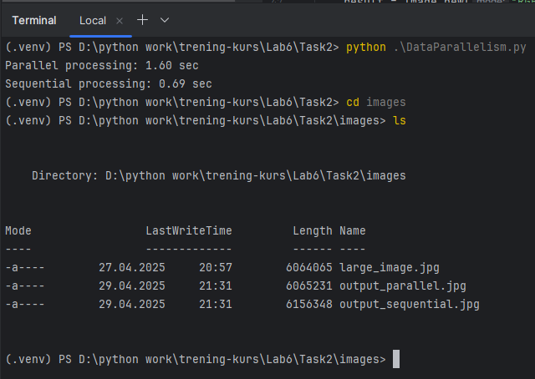

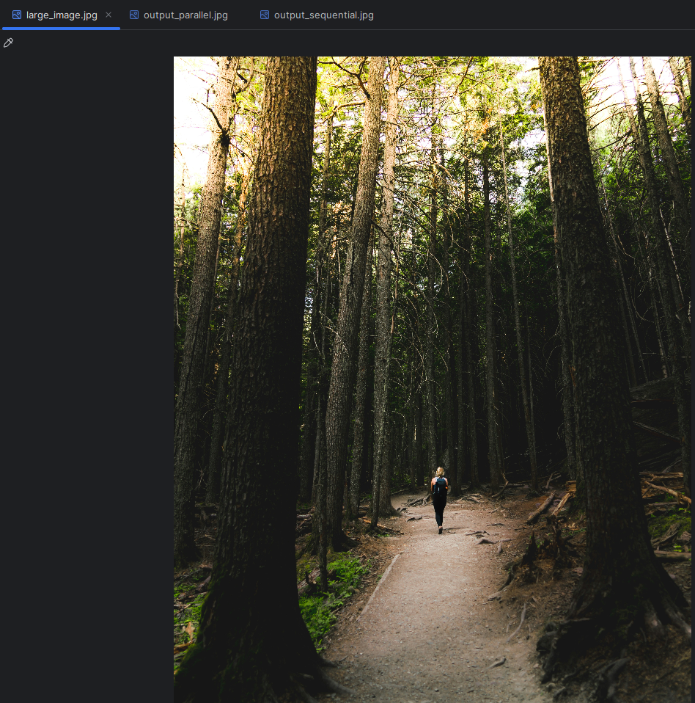
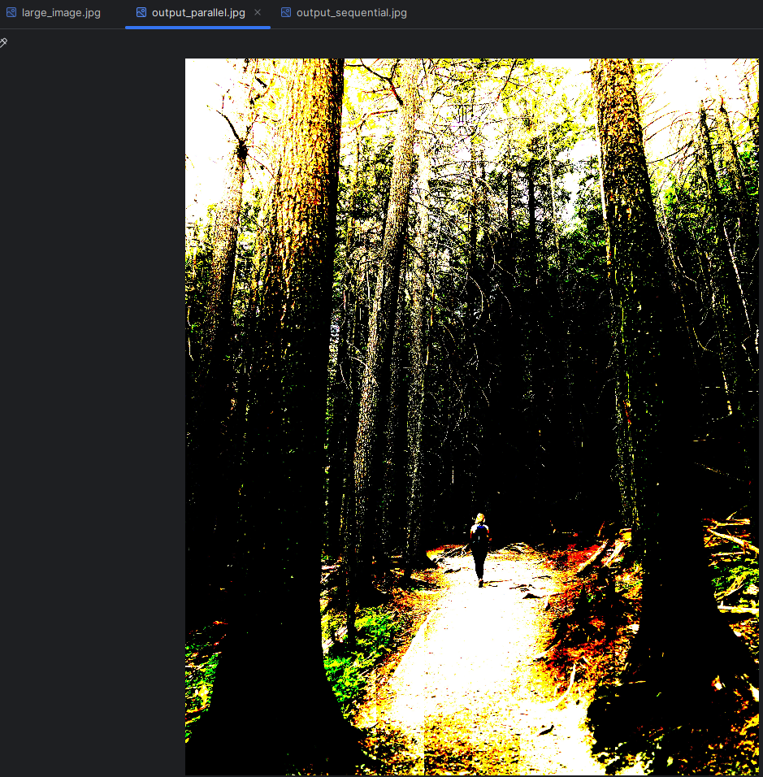
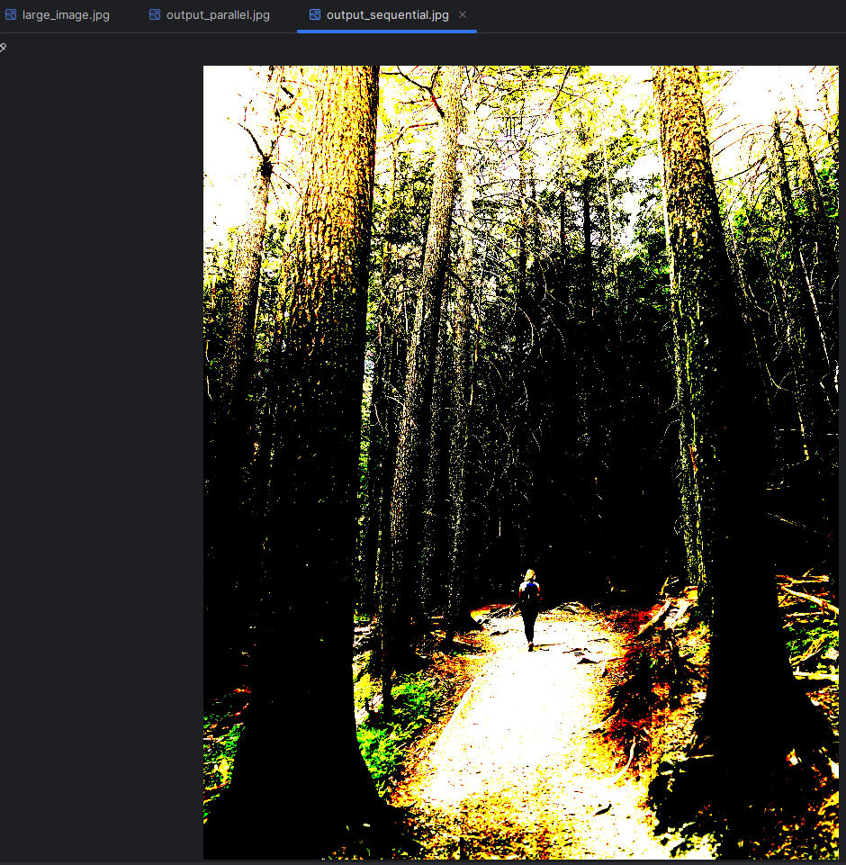

(Паралелізм задач) Уявіть, що ви працюєте системним адміністратором або DevOps-інженером, який має справу з великою кількістю логів (журналів подій) на сервері. Для зменшення місця на диску, ці логи необхідно регулярно стискати.
Якщо обробляти файли по черзі (послідовно), це займає багато часу. Оскільки кожен файл можна стискати незалежно — це чудовий приклад для паралельної обробки задач.
Сформуйте папку з 20+ .log-файлами (знайдіть у мережі Інтернет кілька варіантів великих логів та продублюйте їх з новими назвами). Реалізуйте програми, які послідовно та паралельно стискатимуть всі .log-файли у вказаній директорії, зберігаючи їх у форматі відповідно до свого варіанту з вимірюванням часу роботи.
Варіант | Формат | Бібліотека
5 | .zst | zstandard (довстановлюється)

Лістинг 2.3
import os
import time
import concurrent.futures
import zstandard as zstd

LOG_DIR = "log_files"
OUTPUT_DIR = "compressed"

os.makedirs(OUTPUT_DIR, exist_ok=True)

def compress_file(file_path):
filename = os.path.basename(file_path)
output_path = os.path.join(OUTPUT_DIR, filename + '.zst')

with open(file_path, 'rb') as f_in, open(output_path, 'wb') as f_out:
cctx = zstd.ZstdCompressor()
f_out.write(cctx.compress(f_in.read()))
return output_path

proc_type = int(input("Select processing type (0 - parallel, 1 - sequential): "))

start_time = time.time()
log_files = [os.path.join(LOG_DIR, f) for f in os.listdir(LOG_DIR) if f.endswith('.log')]
results = []

if proc_type == 0:
with concurrent.futures.ThreadPoolExecutor() as executor:
results = list(executor.map(compress_file, log_files))
else:
for file_path in log_files:
result = compress_file(file_path)
results.append(result)

end_time = time.time()

print(f"Compression complete. Compressed {len(results)} files in {end_time - start_time:.6f} seconds.")

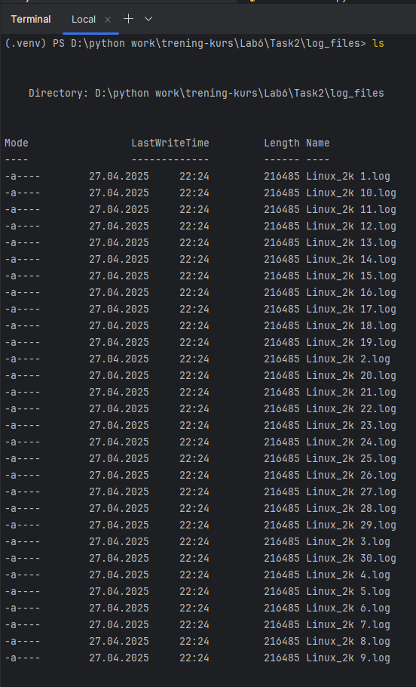
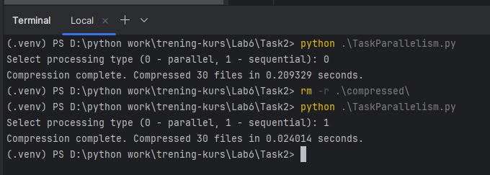
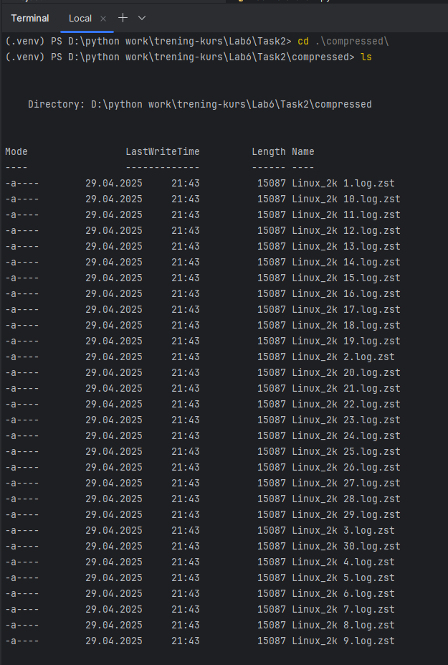
3) Корутини та асинхронне виконання коду

Напишіть простого пошукового павука, чия задача полягатиме у формуванні списку посилань, що є на вебсторінці. Список вебсторінок, для яких відбуватиметься пошук, має знаходитись в окремому txt-файлі, а перелік усіх знайдених посилань записуватись в інший txt-файл. У цілому в роботі може бути 4 основних корутини:
● отримання HTML-розмітки (GET-запит);
● парсинг (розбір) отриманого рядка HTML-розмітки: пошук атрибутів href та збереження посилань у випадку їх знаходження;
● асинхронний запис знайдених після парсингу посилань у відповідний файл: як тільки розібрано рядок HTML-коду, відбувається асинхронний дозапис файлу новою інформацією;
● координуюча корутина, яка запускає клієнтську сесію та збирає асинхронні таски (обробляє посилання на початкові веб-сторінки, адреси яких завантажуються з файлу). В наступному уривку коду вона називається crawler_write, проте можна використовувати довільну назву.
Для запуску роботи можна використовувати нижче наведений уривок коду (crawler_write – назва відповідної корутини, яка займатиметься :
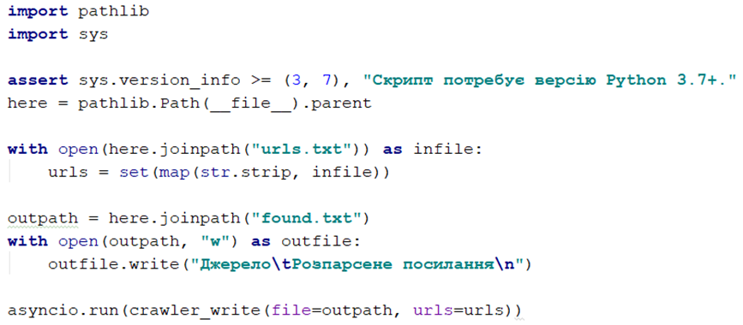
Виконувати запити до вебсторінок та файловий ввід-вивід потрібно асинхронно. У цьому можуть допомогти корутини та бібліотеки, що працюють з async/await, зокрема:
● aiohttp: асинхронний клієнт-серверний HTTP-фреймворк.
● aiofiles: асинхронний файловий ввід-вивід.
Окремо зверніть увагу на обробку виключень та ведення логу роботи програми. Рекомендується використовувати модуль logging для відстежування дій протягом сесії та виключень з їх подальшим налагоджуванням.
Лістинг 3.1
import asyncio
import aiohttp
import aiofiles
import pathlib
import sys
import logging
from bs4 import BeautifulSoup

# Налаштування логування
logging.basicConfig(level=logging.INFO, format="%(asctime)s - %(levelname)s - %(message)s")

assert sys.version_info >= (3, 7)
here = pathlib.Path(__file__).parent

async def fetch_html(session, url):
async with session.get(url, timeout=10) as response:
response.raise_for_status()
html = await response.text()
logging.info(f"HTML received for {url}")
return html

async def parse_links(html):
links = set()
soup = BeautifulSoup(html, 'html.parser')
for a_tag in soup.find_all('a', href=True):
links.add(a_tag['href'])
logging.info(f"Found {len(links)} links")
return links

async def save_links(file, source_url, links):
async with aiofiles.open(file, mode="a", encoding="utf-8") as f:
for link in links:
await f.write(f"{source_url}\t{link}\n")
logging.info(f"Saved {len(links)} links from {source_url}")

async def crawler_write(file, urls):
async with aiohttp.ClientSession() as session:
tasks = []
for url in urls:
tasks.append(handle_url(session, file, url))
await asyncio.gather(*tasks)

async def handle_url(session, file, url):
html = await fetch_html(session, url)
if html:
links = await parse_links(html)
await save_links(file, url, links)

if __name__ == "__main__":
with open(here.joinpath("urls.txt")) as infile:
urls = set(map(str.strip, infile))

outpath = here.joinpath("found.txt")
with open(outpath, "w", encoding="utf-8") as outfile:
outfile.write("Source\tParsed link\n")

asyncio.run(crawler_write(file=outpath, urls=urls))
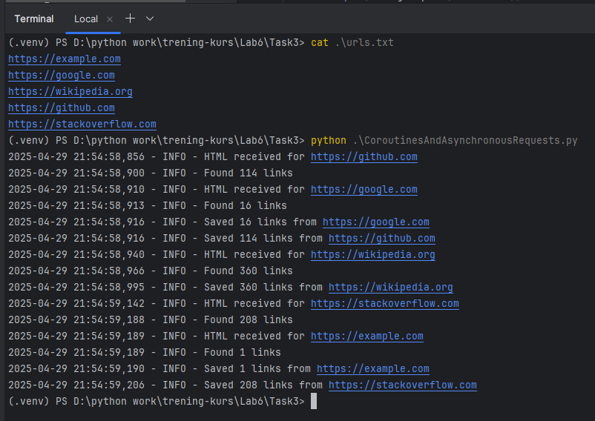
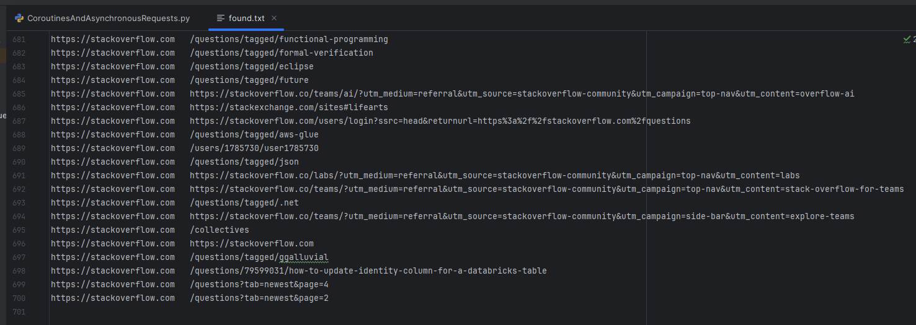
4) HTTP та вебсокети

(Instant Chat) Розробіть вебчат у “реальному часі” з використанням FastAPI та WebSocket. Користувачі повинні мати можливість вводити своє ім’я (нікнейм), надсилати повідомлення та бачити повідомлення інших у режимі реального часу. Сервер має обробляти підключення кількох клієнтів через WebSocket-з'єднання за адресою /ws/chat та надсилати кожне нове повідомлення усім підключеним користувачам. Повідомлення мають містити ім’я користувача, текст повідомлення та мітку часу.
{
"username": "student1",
"message": "Привіт!",
"timestamp": "2025-04-14T13:45:00"
}
Усі повідомлення необхідно зберігати у файл chat_history.json. Якщо файл не існує, він створюється автоматично. При кожному новому повідомленні сервер має прочитати існуючі дані з файлу, додати новий запис та перезаписати файл з оновленою історією.
Окрім WebSocket-ендоінту, необхідно реалізувати REST-ендпоінт /history, який повертатиме повну історію повідомлень у форматі JSON для відображення на клієнті.
Також потрібно створити просту вебсторінку (HTML/CSS/JavaScript), яка дозволяє ввести нікнейм, надсилати повідомлення, бачити чат в реальному часі та завантажувати історію при відкритті сторінки. Система має бути асинхронною та обробляти можливі помилки при втраті з’єднання або роботі з файлом.
Допоміжні приклади: приклад 1 зі зразком фронтенду (pdf у папці з теоретичними матеріалами), приклад 2 з використання JSON.

Лістинг 4.1 - Back-end
from fastapi import FastAPI, WebSocket, WebSocketDisconnect
from fastapi.responses import HTMLResponse
from fastapi.staticfiles import StaticFiles
import json
import os
from datetime import datetime

app = FastAPI()

# Підключення папки зі статичними файлами
app.mount("/static", StaticFiles(directory="static"), name="static")

# Список активних підключень
class ConnectionManager:
def __init__(self):
self.active_connections: list[WebSocket] = []

async def connect(self, websocket: WebSocket):
await websocket.accept()
self.active_connections.append(websocket)

def disconnect(self, websocket: WebSocket):
self.active_connections.remove(websocket)

async def broadcast(self, message: dict):
for connection in self.active_connections:
await connection.send_json(message)

manager = ConnectionManager()

CHAT_HISTORY_FILE = "chat_history.json"

# Завантаження історії чату
def load_chat_history():
if not os.path.exists(CHAT_HISTORY_FILE):
return []
with open(CHAT_HISTORY_FILE, "r", encoding="utf-8") as f:
try:
return json.load(f)
except json.JSONDecodeError:
return []

# Збереження історії чату
def save_chat_message(message: dict):
history = load_chat_history()
history.append(message)
with open(CHAT_HISTORY_FILE, "w", encoding="utf-8") as f:
json.dump(history, f, ensure_ascii=False, indent=2)

# WebSocket для чату
@app.websocket("/ws/chat")
async def websocket_endpoint(websocket: WebSocket):
await manager.connect(websocket)
try:
while True:
data = await websocket.receive_json()
username = data.get("username", "Анонім")
message_text = data.get("message", "")
timestamp = datetime.now().isoformat(timespec='seconds')
message = {
"username": username,
"message": message_text,
"timestamp": timestamp
}
save_chat_message(message)
await manager.broadcast(message)
except WebSocketDisconnect:
manager.disconnect(websocket)

# Ендпоінт для історії
@app.get("/history")
async def get_history():
history = load_chat_history()
return history

# Головна сторінка
@app.get("/")
async def get():
with open("static/index.html", "r", encoding="utf-8") as f:
return HTMLResponse(f.read())

Лістинг 4.2 - HTML розмітка
<!DOCTYPE html>
<html lang="uk">
<head>
<meta charset="UTF-8">
<title>Чат у реальному часі</title>
<link rel="stylesheet" href="/static/styles.css">
</head>
<body>
<div id="chat-container">
<h1>Чат</h1>
<input id="username" type="text" placeholder="Ваш нікнейм">
<div id="messages"></div>
<input id="messageInput" type="text" placeholder="Ваше повідомлення...">
<button onclick="sendMessage()">Надіслати</button>
</div>

<script>
let ws;

function connectWebSocket() {
ws = new WebSocket(`ws://${location.host}/ws/chat`);

ws.onopen = () => {
console.log("Connected to chat server");
};

ws.onmessage = (event) => {
const data = JSON.parse(event.data);
addMessage(data.username, data.message, data.timestamp);
};

ws.onclose = () => {
console.log("Disconnected. Trying to reconnect...");
setTimeout(connectWebSocket, 1000);
};

ws.onerror = (err) => {
console.error("WebSocket error", err);
ws.close();
};
}

function addMessage(username, message, timestamp) {
const messages = document.getElementById("messages");
const messageElement = document.createElement("div");
messageElement.className = "message";
messageElement.innerHTML = `<strong>${username}</strong> [${timestamp}]: ${message}`;
messages.appendChild(messageElement);
messages.scrollTop = messages.scrollHeight;
}

function sendMessage() {
const username = document.getElementById("username").value.trim();
const messageInput = document.getElementById("messageInput");
const message = messageInput.value.trim();
if (username && message && ws.readyState === WebSocket.OPEN) {
ws.send(JSON.stringify({ username, message }));
messageInput.value = "";
}
}

async function loadHistory() {
const response = await fetch("/history");
const history = await response.json();
history.forEach(msg => addMessage(msg.username, msg.message, msg.timestamp));
}

window.onload = () => {
connectWebSocket();
loadHistory();
};
</script>
</body>
</html>

Лістинг 4.3 - Стилі
body {
font-family: Arial, sans-serif;
background: #f4f4f4;
display: flex;
justify-content: center;
align-items: center;
height: 100vh;
}

#chat-container {
background: white;
padding: 20px;
border-radius: 10px;
width: 400px;
height: 600px;
display: flex;
flex-direction: column;
}

#messages {
flex-grow: 1;
border: 1px solid #ccc;
padding: 10px;
overflow-y: auto;
margin: 10px 0;
background: #fafafa;
}

.message {
margin-bottom: 10px;
}

input[type="text"] {
padding: 10px;
margin-bottom: 10px;
width: 100%;
box-sizing: border-box;
}

button {
padding: 10px;
background: #007bff;
color: white;
border: none;
cursor: pointer;
font-weight: bold;
}

button:hover {
background: #0056b3;
}

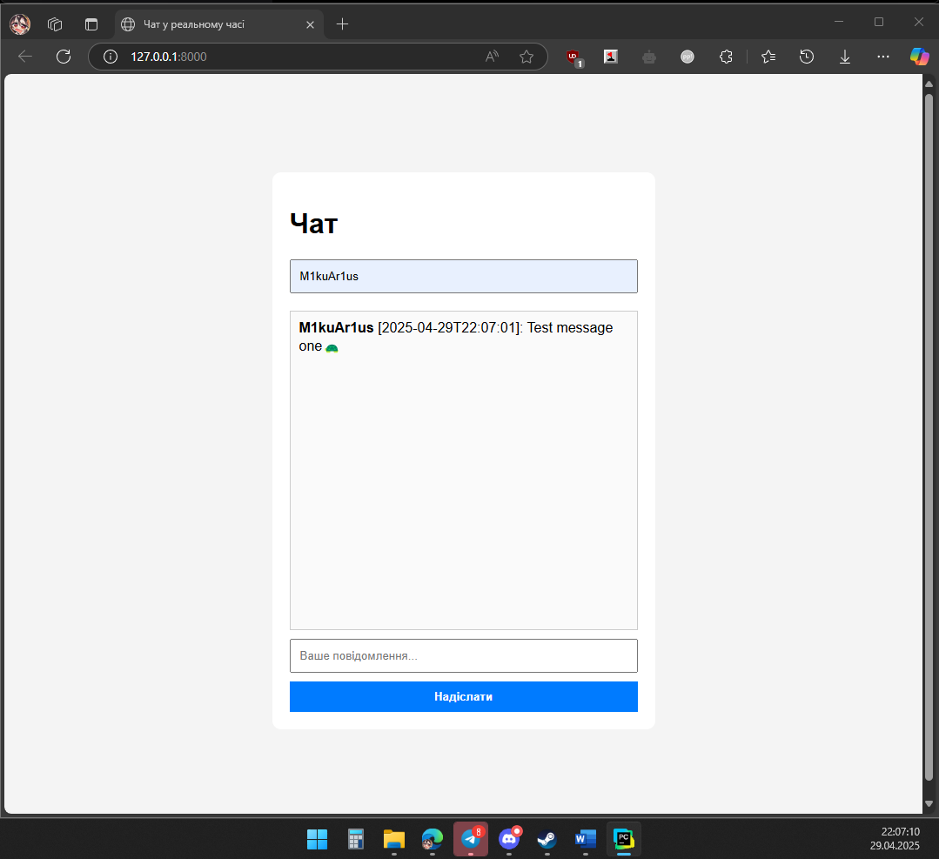
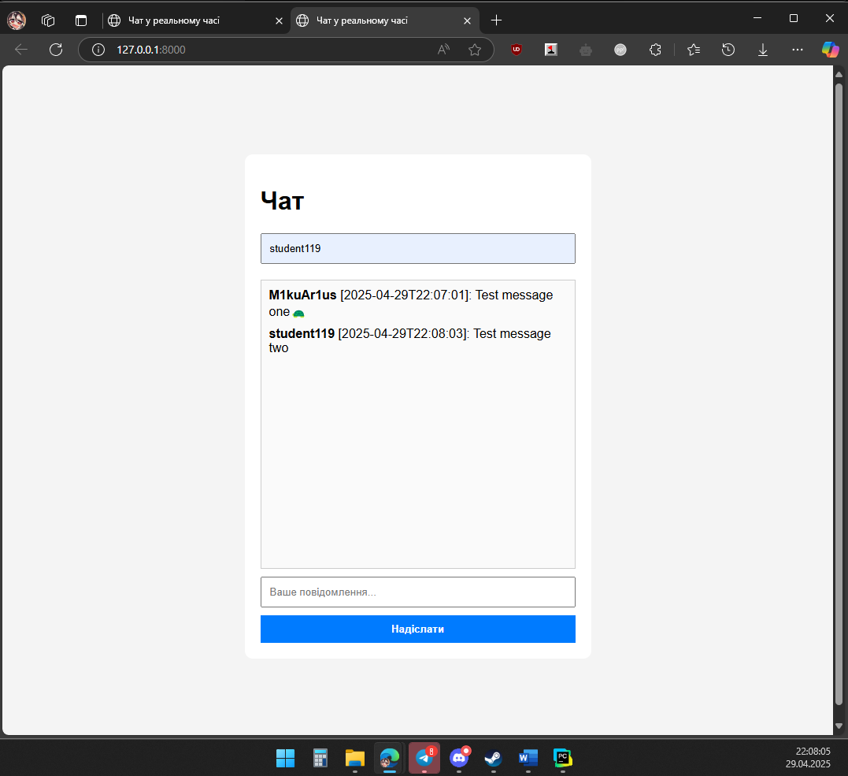
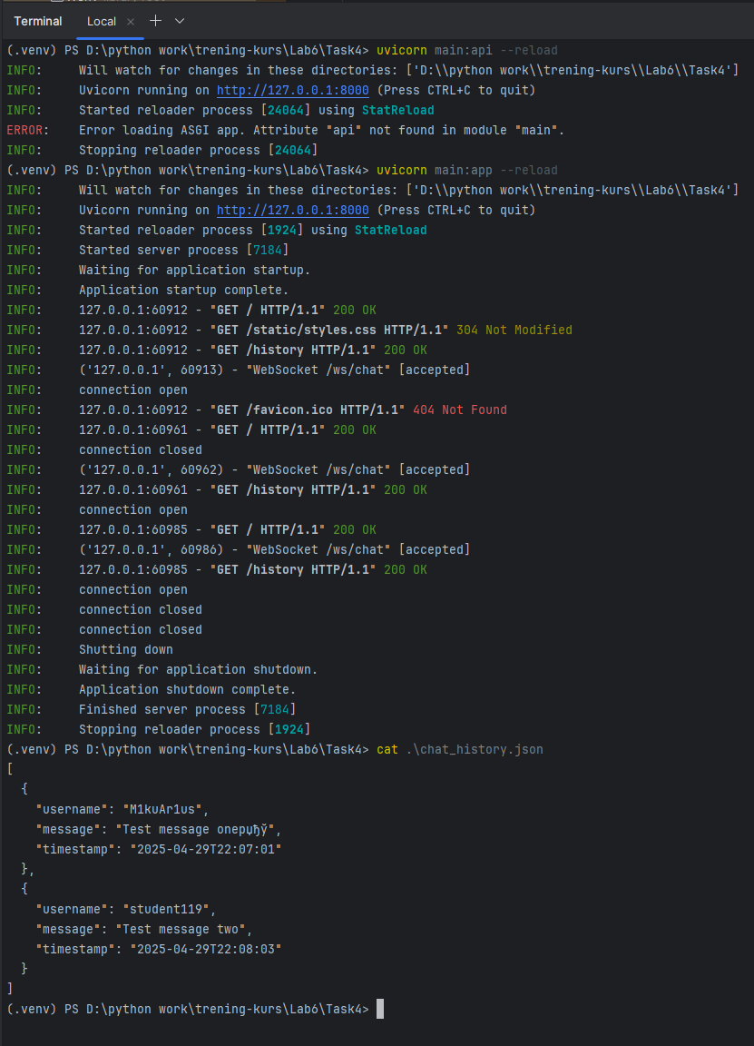
5) Створення простого сайту

(Простий вебсайт з RESTful API) Розробіть просту гостьову книгу з використанням Flask або Django. Головна сторінка сайту повинна відображати список усіх залишених записів, а також містити форму для додавання нового запису. Кожен запис повинен складатися з імені користувача, тексту повідомлення та мітки часу. Дані мають зберігатися у файл guests.json у вигляді масиву об’єктів. Якщо файл не існує, він створюється автоматично. При надсиланні форми сервер повинен зчитувати наявні записи, додавати новий запис до списку, перезаписувати файл з оновленими даними, а потім перенаправляти користувача назад на головну сторінку, де буде видно нове повідомлення. Потрібно реалізувати перевірку, що ім’я та повідомлення не є порожніми. Сайт повинен мати просте оформлення з базовими стилями для зручності перегляду й читання записів.

Лістинг 5.1
from flask import Flask, render_template, request, redirect, url_for, flash
import json
import os
from datetime import datetime

app = Flask(__name__)
app.secret_key = 'your_secret_key' # потрібно для flash-повідомлень

GUESTS_FILE = 'guests.json'

def load_guests():
if not os.path.exists(GUESTS_FILE):
return []
with open(GUESTS_FILE, 'r', encoding='utf-8') as f:
return json.load(f)

def save_guests(guests):
with open(GUESTS_FILE, 'w', encoding='utf-8') as f:
json.dump(guests, f, indent=4, ensure_ascii=False)

@app.route('/', methods=['GET', 'POST'])
def index():
if request.method == 'POST':
name = request.form.get('name', '').strip()
message = request.form.get('message', '').strip()

if not name or not message:
flash('Ім\'я та повідомлення не можуть бути порожніми.')
return redirect(url_for('index'))

new_entry = {
'name': name,
'message': message,
'timestamp': datetime.now().strftime('%Y-%m-%d %H:%M:%S')
}

guests = load_guests()
guests.append(new_entry)
save_guests(guests)

return redirect(url_for('index'))

guests = load_guests()
return render_template('index.html', guests=guests)

if __name__ == '__main__':
app.run(debug=True)

Лістинг 5.2
<!DOCTYPE html>
<html lang="uk">
<head>
<meta charset="UTF-8">
<title>Гостьова книга</title>
<link rel="stylesheet" href="{{ url_for('static', filename='styles.css') }}">
</head>
<body>
<div class="container">
<h1>Гостьова книга</h1>

{% with messages = get_flashed_messages() %}
{% if messages %}
<ul class="flashes">
{% for message in messages %}
<li>{{ message }}</li>
{% endfor %}
</ul>
{% endif %}
{% endwith %}

<form method="post">
<input type="text" name="name" placeholder="Ваше ім'я" required>
<textarea name="message" placeholder="Ваше повідомлення" required></textarea>
<button type="submit">Залишити запис</button>
</form>

<div class="guest-entries">
{% for guest in guests %}
<div class="entry">
<p><strong>{{ guest.name }}</strong> <em>({{ guest.timestamp }})</em></p>
<p>{{ guest.message }}</p>
</div>
{% else %}
<p>Поки немає записів.</p>
{% endfor %}
</div>
</div>
</body>
</html>

Лістинг 5.3
body {
font-family: Arial, sans-serif;
background-color: #f2f2f2;
}
.container {
width: 600px;
margin: 50px auto;
background: #fff;
padding: 20px;
border-radius: 8px;
box-shadow: 0px 0px 10px #ccc;
}

h1 {
text-align: center;
}

form {
margin-bottom: 30px;
}

input[type="text"], textarea {
width: 100%;
padding: 10px;
margin-top: 10px;
margin-bottom: 10px;
border: 1px solid #ccc;
border-radius: 4px;
}

button {
display: block;
width: 100%;
padding: 10px;
background-color: #4CAF50;
color: white;
border: none;
border-radius: 4px;
font-size: 16px;
}

button:hover {
background-color: #45a049;
}

.entry {
background: #e9e9e9;
padding: 15px;
border-radius: 5px;
margin-bottom: 15px;
}

.flashes {
list-style-type: none;
padding: 0;
margin-bottom: 20px;
color: red;
}
